Nafi Baba Tasavvuf, Tarih ve Kültürel Miras Uygulama ve Araştırma Merkezi
  - 2018
Faaliyet Raporu
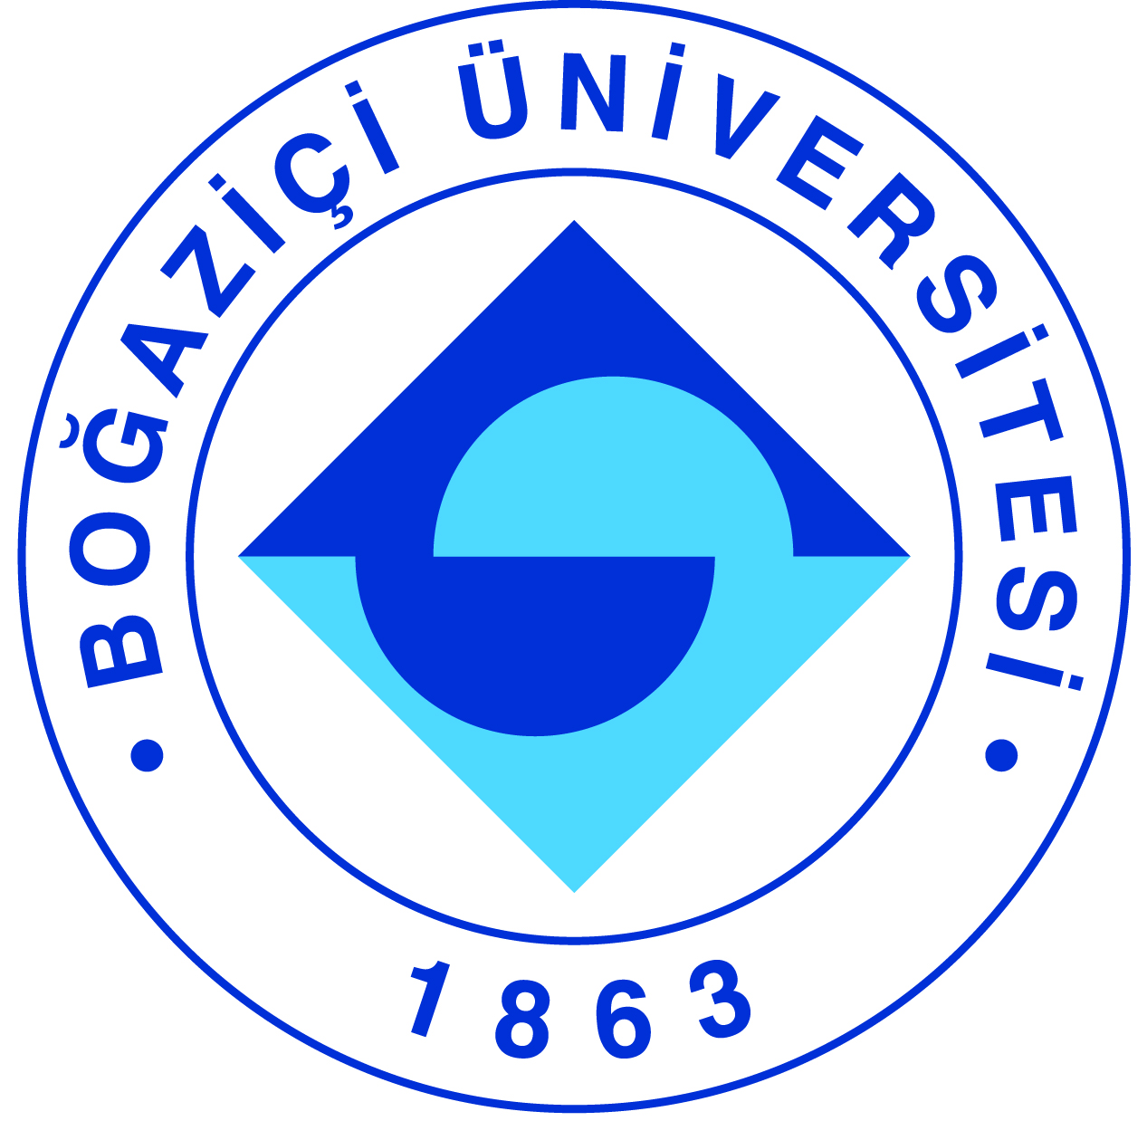

I-MERKEZİN MİSYON VE VİZYONU

Merkezin amacı, tasavvuf ve şehir kültürünü, tarihi ve toplumsal bağları içerisinde araştırmaktır.
II-MERKEZİN TARİHÇESİ, AMACI VE HEDEFLERİ

Merkezin kuruluşu 11 Ekim 2017 tarihli Senato toplantısında kabul edilmiş, 15 Ocak 2018 tarihinde yönetmeliği Resmi Gazete'de yayımlanmıştır. 2018 takvim yılı içinde Merkezin yönetim kurulunun ihdas edilememiş olması geçtiğimiz dönem içerisinde ilgili kişilerin görevlendirme sebebiyle uzakta olmalarından kaynaklanmıştır.

III-MERKEZİN TEMEL POLİTİKA VE ÖNCELİKLERİ

Temel Politika ve Öncelikler yönetim kurulunun yakında kurulmasıyla belirlenecektir.
IV-MERKEZ TARAFINDAN DÜZENLENEN TOPLANTILAR

Toplantının Adı : Şairin Şiirinde Dervişin Sözünü Aramak
Katılan Merkez Üyesi : Oya Pancaroğlu
Tarih : 29 Mayıs 2018
Düzenlendiği Yer : Boğaziçi Üniversitesi
Katılımcı Sayısı : 50
Sunulan Bildirinin Adedi : 1

